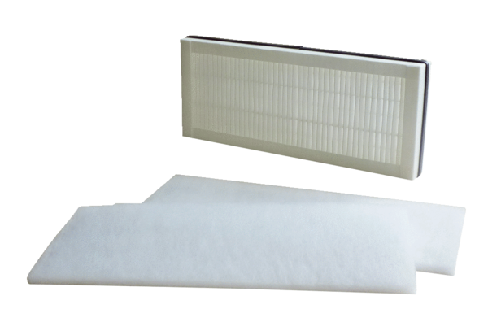Filtr powietrza, wymienny WSF 300-400Opakowanie jednostkowe: 1 zestaw (3 sztuki)Asortyment: K
Numer artykułu: 0093.0898Producent: MAICO

